**实验六 可编程数字逻辑设计基础**

**（预习报告）**

1. **实验内容**
2. 学习实验教材第 7 章“可编程数字系统设计基础”；**（已完成√）**
3. 学习慕课第五章相关内容；**（已完成√）**
4. 参考附录“ Quartus II 使用简介”，课前完成必做实验的设计方案，用 Quartus 原理图输入法完成必做内容的原理图绘制，并将设计文件拷贝带至实验室，上课前交由指导教师检查；**（已完成√）**

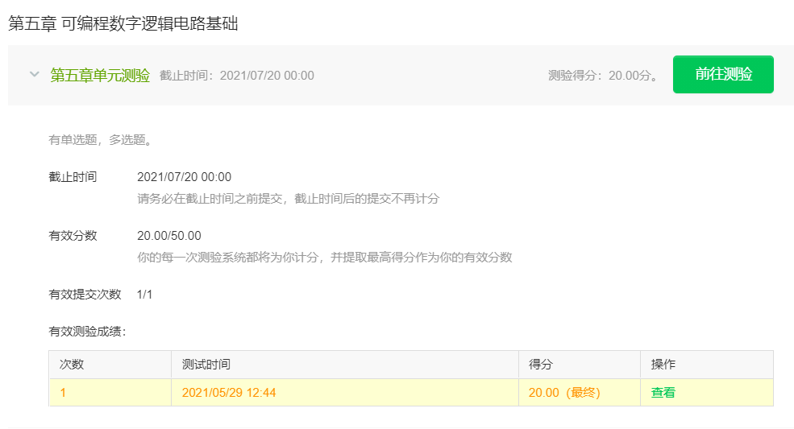

1. **实验设计方案（模60计数器电路）**
2. 使用74161设计模10同步计数器

74161是四位二进制同步加法计数器，其模为16，需要使用门电路来将其改为所需要的模10计数器。因为使用异步清零法时，在清零时会不可避免地出现尖峰，为了避免，则使用同步送数法。

设有效计数状态为0110-1111，所以对74161的进位输出端取非，输入至置数端，并行输入端设为0110。

需要输入时钟信号，输出一个计数周期完成的进位信号。

模10计数器逻辑电路图：

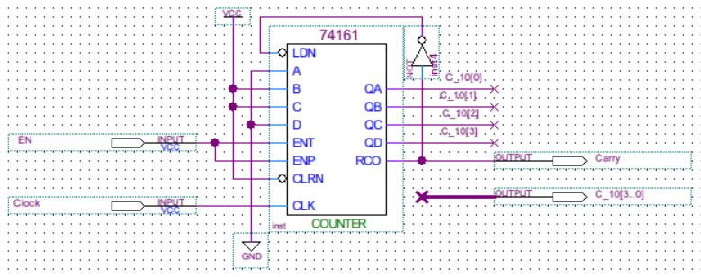

模10计数器仿真结果波形：

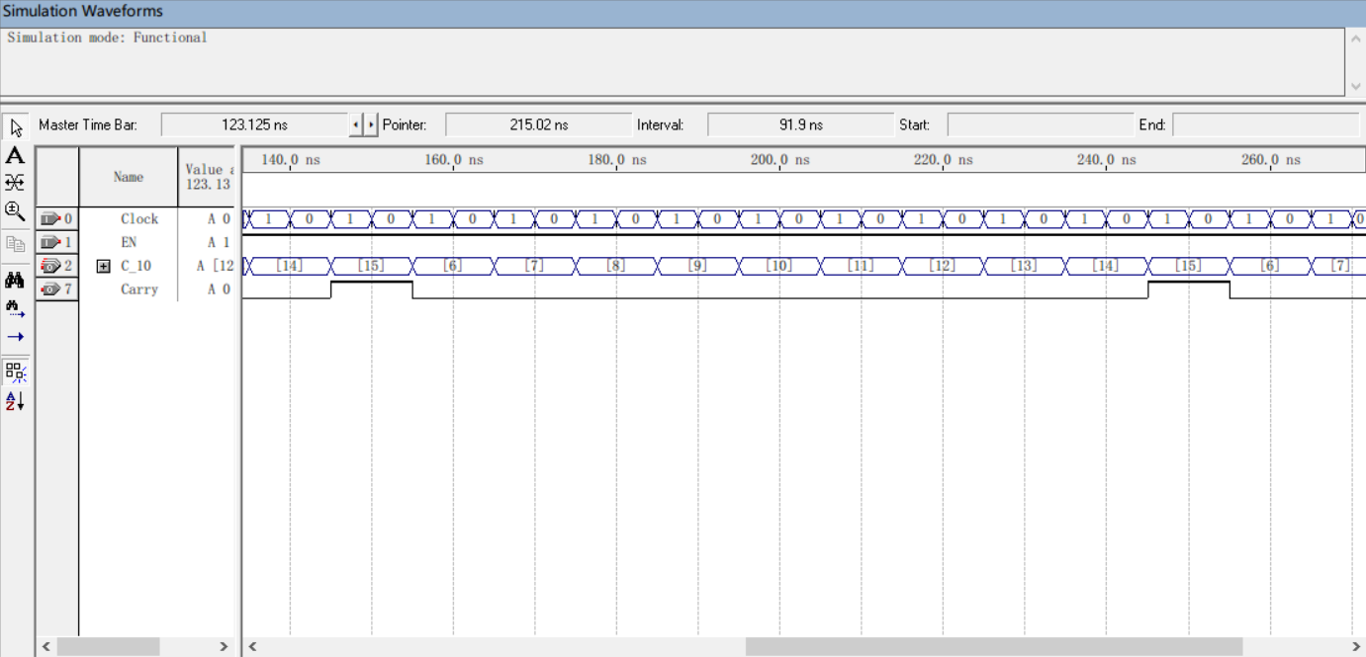

从0110到1111共计10个状态，进位信号输出一次1，结果正确。

1. 将设计好的模10计数器进行封装

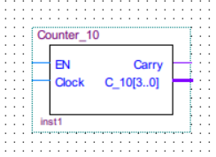

1. 使用74161设计模6同步计数器

设计方法大致同上，同样使用同步送数法，只是计数状态变为1010-1111共计6个状态，且将并行输入端设为1010。另外，为了实现两片计数器之间的操作，需要添加一个输入端，连接ENP、ENT，其输入应为模10计数器的输出端。

模6计数器逻辑电路图：

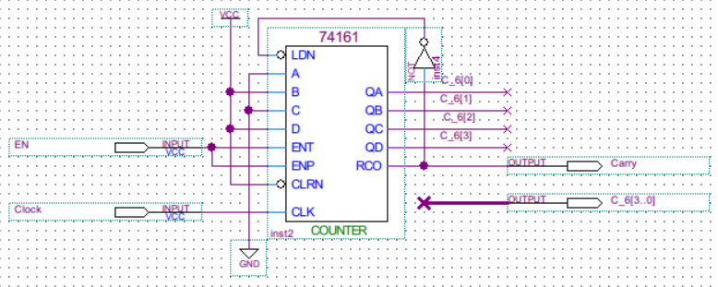

模6计数器仿真结果波形：

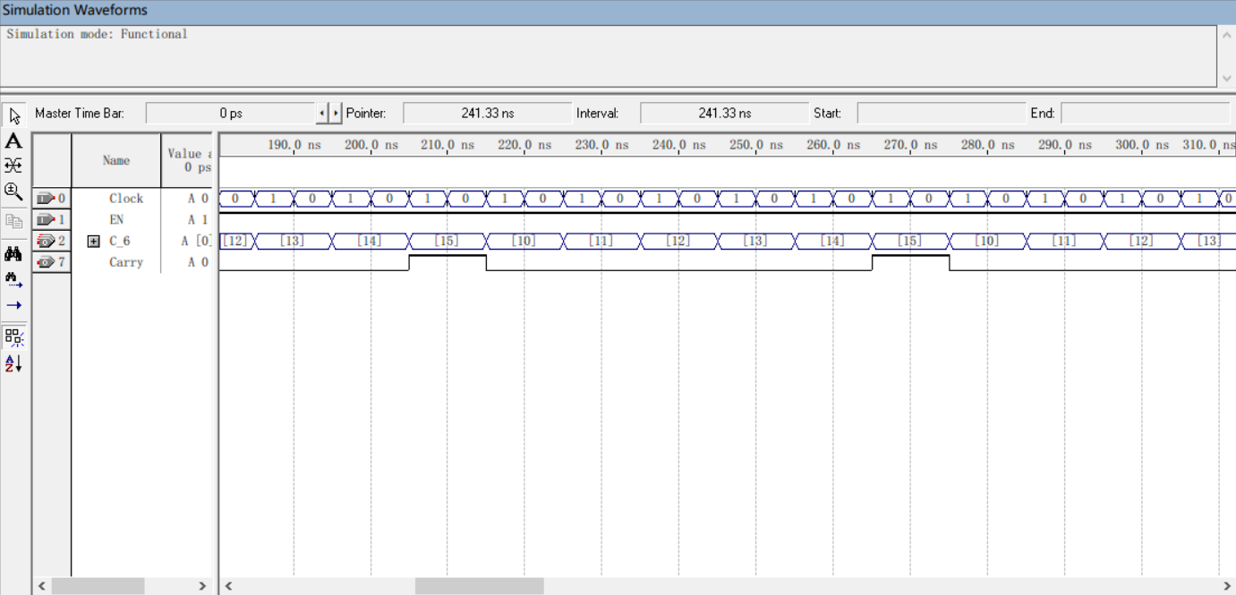

从101到1111共计6个状态，进位信号输出一次1，结果正确。

1. 将设计好的模6计数器进行封装

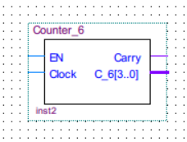

1. 使用封装好的模10和模6计数器构成模60计数器

按照前面的设计，将模10计数器作为低位，模6计数器作为高位，模10计数器的进位输出连接至模6计数器的ENT、ENP端，即封装好的模6计数器上所标注的EN输入，两片计数器共用同一个时钟源。

模60计数器逻辑电路图：

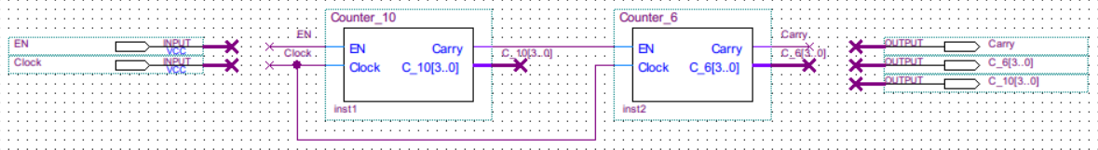

模60计数器仿真波形：

因中间状态过多，不便于数清楚，使用Time Bar来读取时间，再除以时钟的周期，来得到中间经过了多少周期。

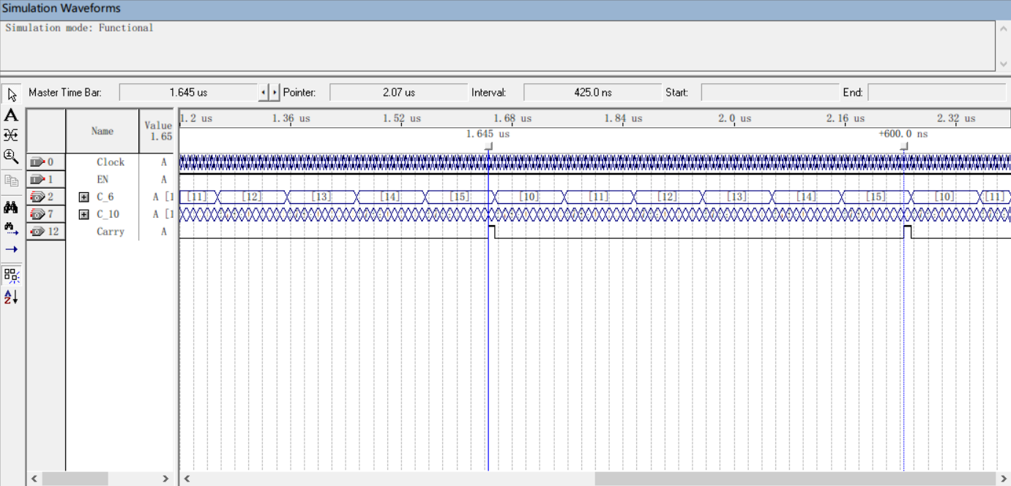

间隔时间为+600ns

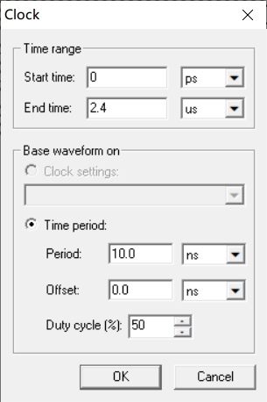

而时钟脉冲周期设定为10ns

N=600ns/10ns=60

结果正确。

同样可以根据总线上的输出结果来看，10*6=60，结果正确。

1. 在RTL Viewer中查看电路综合结果

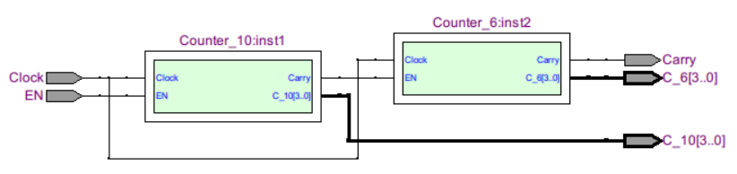

可以看到总线的连接情况与设计相符合。

1. （选做）将模60计数器封装为原件

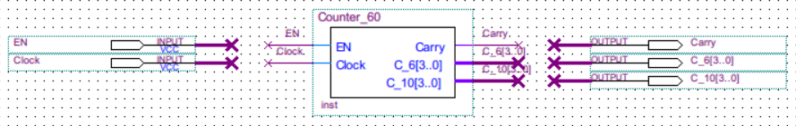

1. 分配管脚并适配编译

管脚分配：

将C_10的四位输出和C_6的四位输出均分别连接到数码管上（注意高低位顺序），总进位输出连接到数码管的最低位，即一般时显示0，记满60次后显示1.

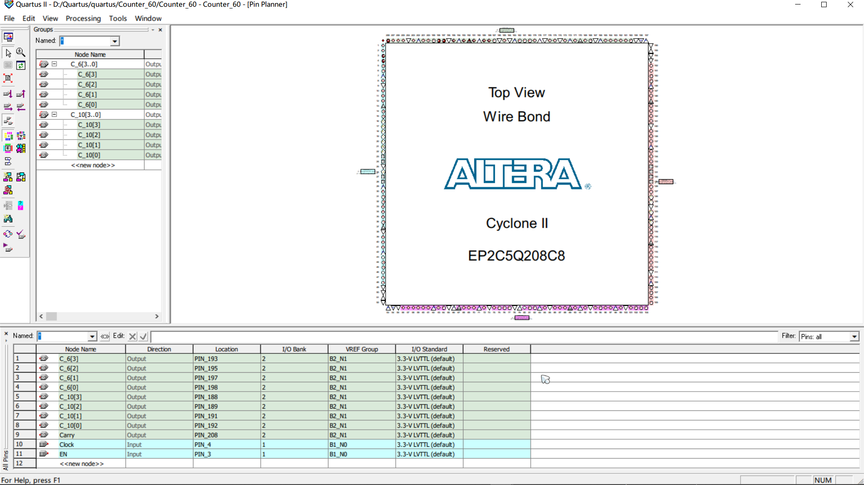

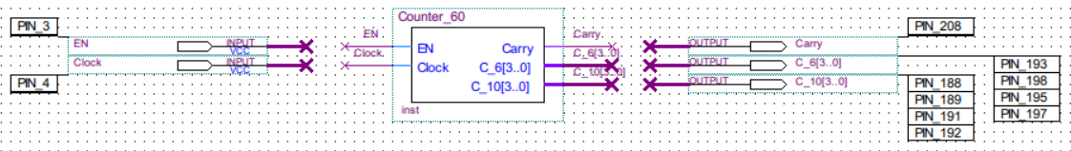

在Technology Map Viewer中查看电路Map结果：

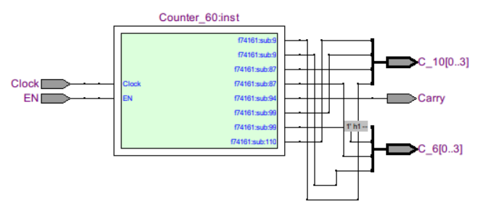

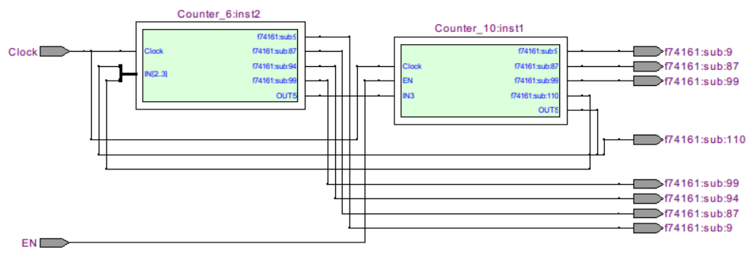

在Chip Planner中查看器件适配结果：

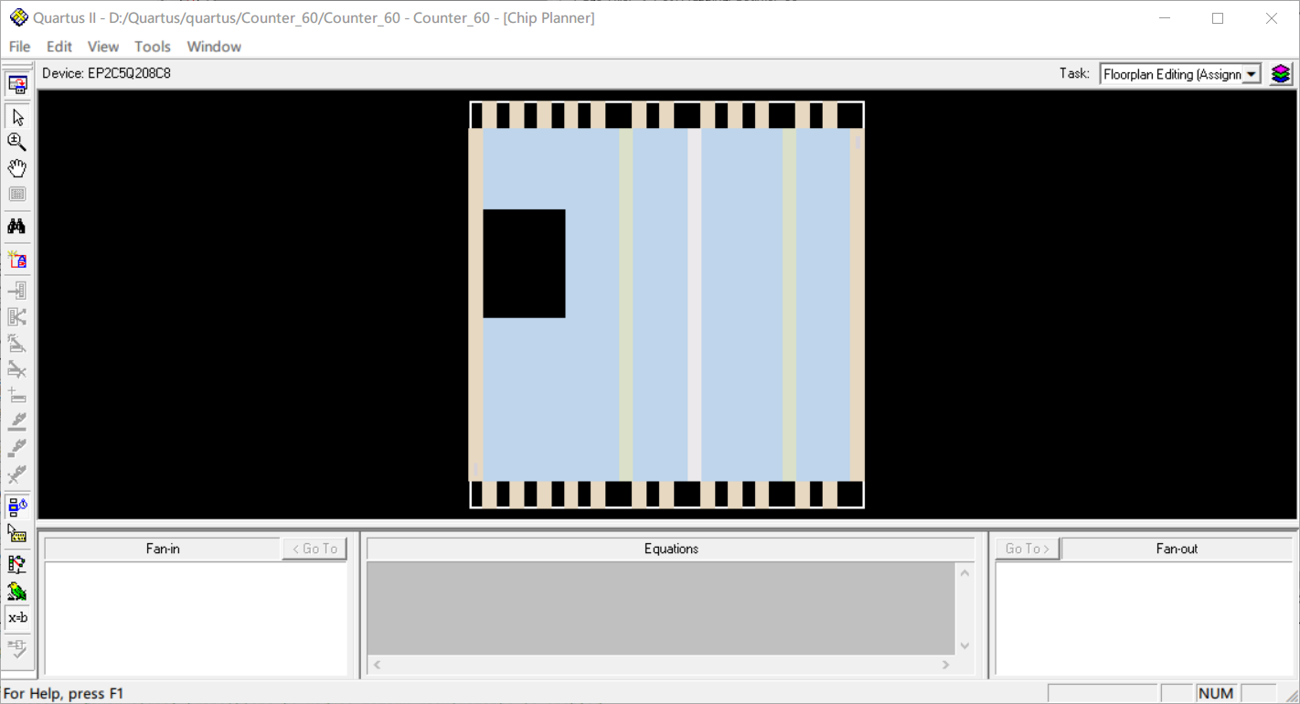

使用时序仿真进行验证：

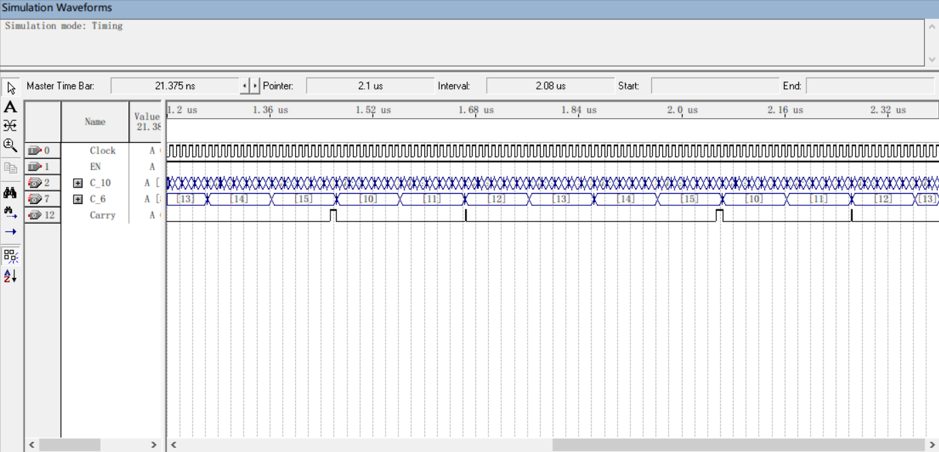

放大观察到有尖峰和延时的出现：

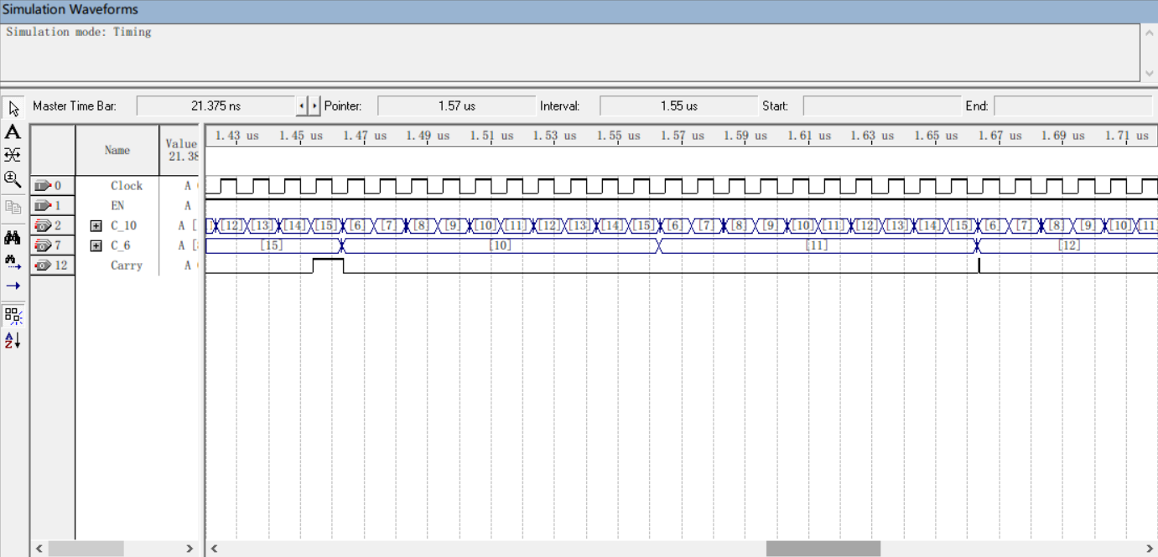

但波形整体上是正确的。

1. **测试方案**

连接时钟脉冲信号，并将模10、模6计数器的四个输出接至数码管，观察计数情况。